.
Warszawa, dnia 19.06.2024 r.
L.2612.195/18/PN/2024
Dotyczy: postępowania o udzielenie zamówienia publicznego, prowadzonego w trybie podstawowym bez przeprowadzenia negocjacji, zgodnie z art. 275 pkt 1 ustawy z dnia 11 września 2019 r. Prawo zamówień publicznych (Dz. U. z 2023 r., poz. 1605 z póżn.zm.) zwanej dalej „Ustawą”, pn.: „Dostawa sprzętu i aparatury medycznej w podziale na 3 (trzy) części”, SPL/18/PN/2024

ZAWIADOMIENIE O WYNIKU POSTĘPOWANIA

Działając na podstawie art. 253 ust. 1 pkt 1 ustawy Prawo zamówień publicznych (t.j. Dz. U. z 2023 r., 1605 ze zm.), zwanej dalej „ustawą”, Zamawiający Specjalistyczna Przychodnia Lekarska dla Pracowników Wojska SPZOZ w Warszawie uprzejmie informuje, że w postępowaniu o udzielenie zamówienia publicznego pn. „Dostawa sprzętu i aparatury medycznej w podziale na 3 (trzy) części”, SPL/18/PN/2024 została wybrana oferta firmy:
- W Części nr 1: Diatec Polska sp. z o.o. al. Jana Pawła II 22 00-133 Warszawa
- W Części nr 3: Medag Aparatura Medyczna P. Augustynowicz Spółka Jawna ul. Brylantowa 24 lok.3, 52-214 Wrocław
Uzasadnienie: Wymienione oferty spełniają wymagania określone w SWZ oraz uzyskały największą liczbę punktów, w kryterium oceny ofert: cena 60%, termin dostawy 20%, termin płatności 20%.
W tabeli poniżej została przedstawiona ocena ofert w każdym kryterium oraz łączna punktacja:
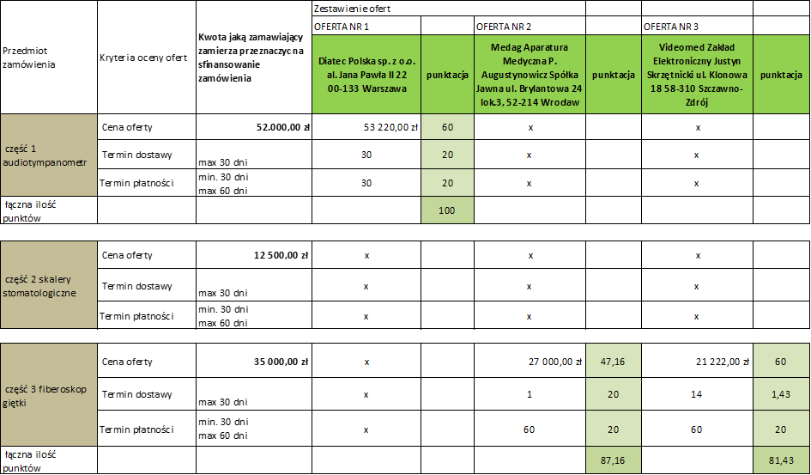

Jednocześnie, Zamawiający, działając na podstawie art. 260 ust. 1 i 2 Ustawy zawiadamia
o unieważnieniu postępowania o udzielenie zamówienia w Części nr 2, na podstawie art. 255 ust. 1 Ustawy, zgodnie z którym Zamawiający unieważnia postępowanie o udzielenie zamówienia, jeżeli
w postępowaniu nie złożono żadnej oferty.

w imieniu Zamawiającego

/-/ mgr Agnieszka Kuśmierska
Dyrektor Specjalistycznej Przychodni Lekarskiej dla Pracowników Wojska SPZOZ w Warszawie.

Wyk. w 1 egz.
Przygotowała: w dniu 13.06.2024 r. Agnieszka Sadowska

